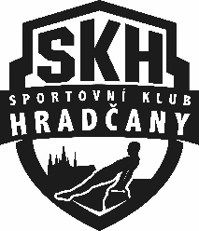
GYMNASTIKA PRO VEŘEJNOST
POTVRZENÍ O ODPOVĚDNOSTI ZA NEZLETILÉ DÍTĚ

Svým podpisem potvrzuji, že přebírám plnou odpovědnost za své nezletilé dítě, které bez trenéra využívá sportovních služeb SK Hradčany. Jsem seznámen/a s pravidly cvičení v SKH a jsem si vědom/a, že v případě újmy na zdraví dítěte či majetku SK Hradčany nesu plnou odpovědnost za vzniklé následky.

Jméno dítěte:………………………………………………………………………………….........
Datum narození dítěte:……………………………………………………………………………..
Jméno zákonného zástupce:………………………………………………………………………
Tel. číslo zákonného zástupce:……………………………………………………………………

V Praze dne:…………………… Podpis zákonného zástupce:

(Zákonný zástupce dítěte do 15-ti let podepisuje potvrzení osobně před zaměstnancem SK Hradčany.)

